RH-15 — Le développé d'un cheminement
Fiche d'exercice Magpie · Lot A — Découverte des composants natifs
Thématique | RH2 · Modélisation Rhino
Référence au référentiel | REF-009
Compétence visée | Mesurer la longueur réellement parcourue par une polyligne, et non la distance entre ses extrémités.
Case Bloom (révisée) | Appliquer × procédurale
Niveau | Débutant
Durée cible | 20 minutes
Prérequis | RH-14
Mode de validation | SingleValue — tolérance 0
Solution de référence | 5 composants
Version | v0.3-260826 — Ind. B — 26/08/2026
Conception | magpie-conception-exercices v2.3

SUJET
Compétence visée
Mesurer la longueur réellement parcourue par une polyligne, et non la distance entre ses extrémités.
Contexte
On chiffre un linéaire de garde-corps le long d'un cheminement qui tourne quatre fois.
Énoncé
Les six sommets du cheminement vous sont fournis. Donnez sa longueur développée, en millimètres.

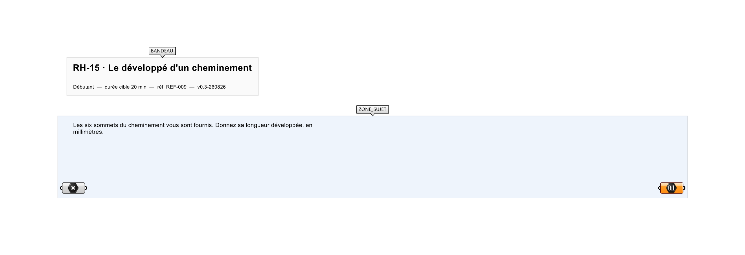
Le canvas à l'ouverture de RH-15_sujet.gh : les données fournies et le paramètre REPONSE.
Ce qui vous est fourni
Les coordonnées en plan des six sommets.
Ce qui est attendu
13 400 mm — la somme des cinq segments.
Branchez votre résultat sur le paramètre REPONSE. La correction compare cette sortie en mode SingleValue.
La consigne ne nomme aucun composant, et c'est délibéré : nommer l'outil reviendrait à donner la réponse. Ce lot n'autorise que des composants natifs de Grasshopper pour Rhino 8 — aucun plugin tiers n'est nécessaire.
Barème
1 point si le développé est juste.

CORRIGÉ
À ne consulter qu'après avoir cherché. Dans le fichier RH-15_complet.gh, le corrigé occupe la zone basse du canvas. Il ne produit rien tant que l'interrupteur AFFICHER LE CORRIGÉ n'est pas basculé sur vrai : positionnez-le sur faux pour faire disparaître le résultat.

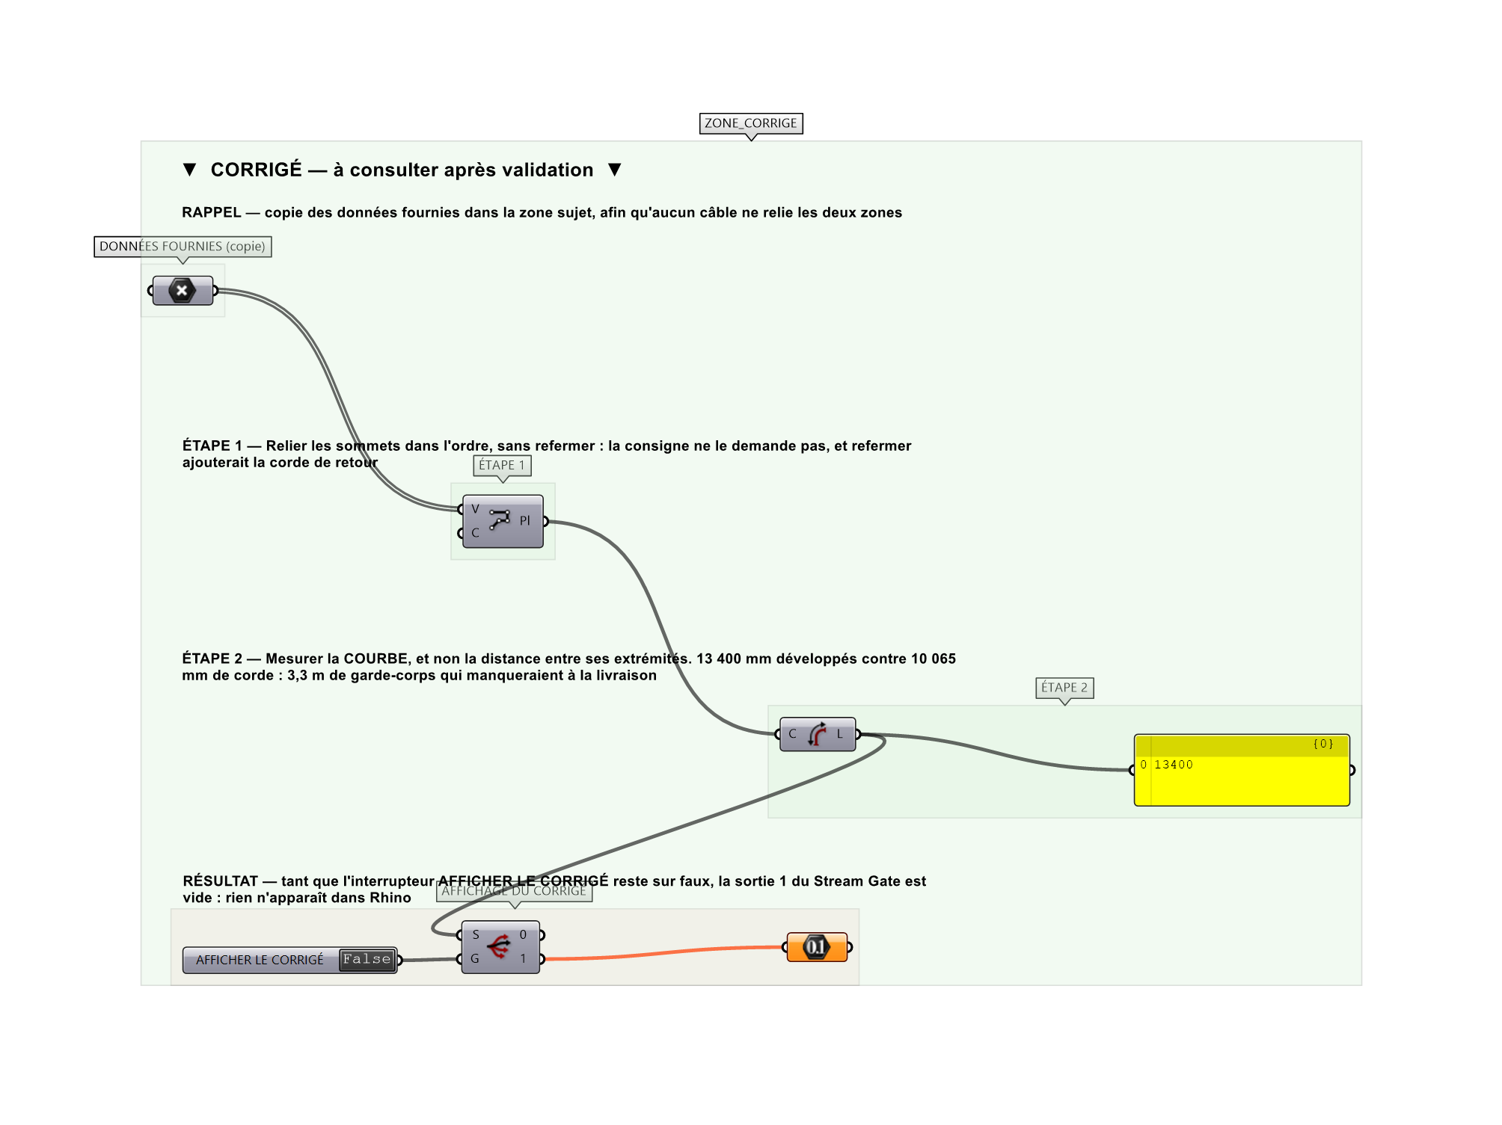
La zone corrigé. Elle est autonome : les données fournies y sont recopiées, aucun câble ne la relie à la zone sujet.
Marche à suivre
Étape 1. Relier les sommets dans l'ordre.
Étape 2. Mesurer la courbe obtenue, et non la distance entre ses extrémités.
L'erreur attendue
C'est l'erreur qu'il faut guetter, parce qu'elle est diagnostique : elle dit ce que l'apprenant a mal compris, là où un simple « faux » ne dirait rien.
Mesurer la distance du premier au dernier point : 10 065 mm. C'est la corde, pas le parcours — et 3,3 m de garde-corps manqueraient à la livraison.

Pièges fréquents
• Mesurer la corde.
• Fermer la polyligne sans que la consigne le demande.
Composants de la solution de référence
Point, Polyline, Length, Panel
Cette liste figure sur la fiche formateur uniquement : elle ne doit pas être remise à l'apprenant avant qu'il ait cherché.
Pourquoi ce jeu de données
Cinq segments orthogonaux de longueurs différentes, et un écart de 25 % entre la corde et le développé : assez grand pour que l'erreur se voie au chiffrage, assez petit pour qu'elle ne saute pas aux yeux sur le plan.
Pour aller plus loin
• Donner la longueur de chaque segment, pour le débit.
• Ajouter un congé de 300 mm à chaque angle et reprendre la mesure.
Fichiers de cet exercice
• RH-15_sujet.gh — énoncé et données de départ, sans le corrigé
• RH-15_complet.gh — énoncé et corrigé, ce dernier commandé par l'interrupteur
• RH-15.json — descripteur pour le plugin Magpie
• RH-15_fiche.docx — la présente fiche
• RH-15_fiche_sujet.docx — la fiche sans le corrigé, pour l'apprenant

